DB 64

宁 夏 回 族 自 治 区 地 方 标 准

贺兰山东麓葡萄酒酵母筛选规范

Standard of screening indigenous wine yeast in the eastern foothills of Helan Mountains

2024-XX-XX发布 2024-XX-XX实施

宁夏回族自治区市场监督管理厅 发布

目 次

前言 2

1范围 3

2规范性引用文件 3

3术语和定义 3

4筛菌条件基本要求 4

5筛选流程 4

6样品信息记录 5

附录A 6

前 言

本标准按照GB/T1.1一2020《标准化工作导则第1部分：标准化文件的结构和起草规则》的规定起草。

本标准由西北农林科技大学和宁夏贺兰山东麓葡萄酒产业园区管委会共同提出。

本标准由宁夏贺兰山东麓葡萄酒产业园区管委会归口并实施。

本标准起草单位：西北农林科技大学、宁夏贺兰山东麓葡萄酒产业园区管委会、宁夏贺兰山东麓葡萄酒产业技术协同创新中心、宁夏大学、宁夏张裕龙谕酒庄有限公司、宁夏西鸽酒庄有限公司、御马国际葡萄酒业（宁夏）有限公司、宁夏贺兰红酒庄有限公司、宁夏贺兰山卓德酒庄有限公司等单位。

本标准主要起草人：宋育阳、李文超、刘延琳、秦义、穆海彬、孙悦、白稳红、姜文广、廖祖宋、姜娇、陆瑶、赵茜茜、苏莹、马文婷、李方等。

本文件及其所代替文件的历次版本发布情况为：

——本次为首次发布。

贺兰山东麓葡萄酒酵母筛选规范

1 范围

本文件规定了宁夏贺兰山东麓产区本土葡萄酒酵母筛选的基本原则和要求。

本文件适用于宁夏贺兰山东麓葡萄酒产区。

2 规范性引用文件

下列文件中的内容通过文中的规范性引用而构成本文件必不可少的条款。其中，注日期的引用文件，仅该日期对应的版本适用于本文件；不注日期的引用文件，其最新版本（包括所有的修改单）适用于本文件。

GB 4789.1 食品安全国家标准 食品微生物学检验 总则

GB4789.28 食品安全国家标准 食品微生物学检验 培养基和试剂的质量要求

GB/T 41219 酿酒酵母和乳酸克鲁维酵母的鉴定方法

SN/T 2660 食品微生物实验室菌种保藏方法

GB/T 15037 葡萄酒

GB 19489-2008 实验室生物安全通用要求

3 术语和定义

下列术语和定义适用于本标准。

3.1 葡萄酒野生酵母 Wild wine yeast

从葡萄叶、葡萄藤、葡萄园土壤、葡萄浆果和葡萄自然发酵醪液中分离的野生酵母菌株。

3.2 葡萄自然发酵 Spontaneous fermentation of wine

利用葡萄浆果自身携带的野生酵母菌启动的葡萄酒酒精发酵过程。

4 筛选条件基本要求

4.1 操作人员

按照GB 4789.1执行

4.2 环境与设施

4.2.1葡萄酒酵母筛选场所应拥有独立物理空间，且与酿造车间相隔离。

4.2.2葡萄酒酵母筛选场所应包括准备间（用于配置培养基以及对培养基、器皿等进行灭菌）、样品处理区、无菌操作区、菌株保存区和废弃物销毁区五个区域。

4.2.3空调与通风系统：培养室通风量可根据各房间容积适当设置滤菌通风口，保证与外界通气良好。在使用液氮罐和干冰的区域可安装气体监控装置和排气系统，以保证足够的氧气水平。

4.2.4 污染物的处理：在实验室的销毁区内安装高压灭菌设备。筛菌实验室垃圾应先灭菌，然后装袋，定时清理，运送至指定地点集中焚烧。重复使用的染菌器材须先灭菌、再清洗、再灭菌、烘干、备用。不能使用高压灭菌的物品，应有其他消毒灭菌的措施，如紫外线消毒灯或消毒喷雾器等。

4.2.5 照明系统：实验室核心工作区的照度不低于350 lx，其他区域不低于200 lx。在冷冻的样品旁使用荧光灯或其他不发热光源。应配备应急照明设备。

4.2.6 安全设施

实验室的安全设施应符合 GB 19489 的规定，包括门禁系统、监控系统、消防设施等。

4.3 实验设备

按照GB 4789.1执行

5 筛选流程

5.1 样本采集原则

5.1.1样品的采集应遵循随机性、代表性的原则。

5.1.2采样过程遵循无菌操作程序，防止一切可能的外来污染。

5.1.3葡萄园取样地点应远离发酵车间，二者之间的距离不小于1000米。

5.1.4 所有菌株均需采集于贺兰山东麓产区。

5.2 样本采集

5.2.1 葡萄园土壤的样本采集

在种植同一葡萄品种的同一葡萄园的3个以上采样位点，分别取葡萄园表层土壤5~10 g于无菌取样容器中，密封保存并于2 h内运输至实验室。

5.2.2 葡萄藤、叶、果实的样本采集

5.2.2.1 在葡萄营养生长周期内取样。

5.2.2.2在同一葡萄园、同一葡萄品种的3个以上采样位点，分别用浸泡在0.9%（w/v）无菌生理盐水溶液中的无菌棉球擦拭葡萄植株上的葡萄果实、叶片和枝条15~20 s，使用无菌镊子收集棉球于无菌取样容器中，密封保存并于2 h内运输至实验室。

5.2.3 葡萄自然发酵过程的样本采集

5.2.3.1在同一葡萄园、同一葡萄品种的3个以上采样位点，利用无菌取样袋采集无病害葡萄果实，手工除梗破碎入罐（白葡萄增加取汁步骤），启动自然发酵。

5.2.3.2用于酵母筛选的自然发酵区域远离葡萄酒生产车间，二者之间的距离不小于100米。

5.2.3.3分别在葡萄醪（汁）比重值降低0.010、0.030阶段和发酵结束阶段（发酵液中的还原糖含量符合GB15037中干型葡萄酒的要求），取发酵醪液于无菌取样容器中。

5.3 酵母菌株分离与纯化

按照附录A的规定。

5.4 酵母菌株的鉴定

5.4.1 配置培养基和试剂

酵母培养固体和液体培养基按表 1执行。琼脂仅在制作YPD（Yeast Extract Peptone Dextrose Medium）固体培养基时添加，培养基质量要求符合 GB4789.28 的规定，试剂均为化学纯级别。

**表 1 YPD培养基**

|  |  |  |
| --- | --- | --- |
| 序号 | 成份 | 用量 |
| 1 | 酵母膏（或酵母浸粉） | 10 g |
| 2 | 蛋白胨 | 20 g |
| 3 | 葡萄糖 | 20 g |
| 4 | 琼脂 | 20 g |
| 5 | 蒸馏水 | 1000 mL |

5.4.2菌种的鉴定

根据不同的酵母菌种鉴定其形态学特征、生理生化特征、繁殖特征等。菌株的基本信息、存活性检测、纯度检测为必备要素。需要鉴定到属水平的菌株可进行16S rDNA序列测定作为鉴定的内容之一。

菌种的鉴定按照GB/T 41219执行。

5.5 酵母菌株保藏

5.5.1 基本原则

应使保藏的菌种不染杂菌，使退化和死亡降低到最低限度。应保证菌种保藏的安全性，不能对周围环境造成污染和危害。

5.5.2 保藏方法

可以使用定期移植法、-80℃低温保藏或者冷冻干燥保藏。上述保藏方法的操作步骤按照SN/T 2660-2010执行。

5.5.3采用一种保藏方法的菌株须备份并存放于两个以上的保藏设备中。

5.5.4 应详细填写菌种保藏登记表，并录入数据库。

5.5.5 菌种的入库和出库应记录入档，实行双人负责制管理。

5.5.6重要菌种应异地保存备份。

5.5.7定期复核及转管

应定期对保藏的菌种进行定期检查复核及转管，检查菌种保藏效果，发现有污染或退化迹象时，要及时分离纯化、复壮，每次检查要有详细记录。检测、复核、转管情况应填写相关表格并录入菌种信息数据库。

6 信息记录

6.1 基本原则

酵母菌株筛选过程中应及时、客观地记录观察到的现象、结果和数据等信息，样品、菌株信息记录完整，可以实现菌株的溯源。

6.2 记录信息

6.1.1样品信息应包括：样品来源、采集时间、地点、人员和处理方法等。

6.1.2菌株信息应包括：菌株来源、保藏时间、菌株编号、菌落形态、菌株属种信息等。

7.10 保藏

7.10.1菌种保藏

7.10.1.1 微生物菌种的实验室操作应按《不同生物安全级别微生物菌种操作规程（试行）》进行。

7.10.1.2 针对保藏菌株确定适宜的保藏方法。同一菌株应选用两种或两种以上方法进行保藏。

7.10.1.3 只能采用一种保藏方法的菌株或细胞株必须备份并存放于两个以上的保藏设备中。

7.10.1.4 菌种保藏方法参照相应的标准操作规程。

7.10.1.5 应详细填写菌种保藏登记表，并录入数据库。

7.10.1.6 菌种的入库和出库应记录入档，实行双人负责制管理。

7.10.1.7 重要菌种应异地保存备份。

7.10.1.8 菌种保藏设施应确保正常运行且有备用电源，并设专人负责管理，定期检修维护。

7.10.1.9 应保证菌种保藏的安全性，不能对周围环境造成污染和危害。

7.10.2定期复核及转管

应定期对保藏的菌种进行定期检查复核及转管，检查菌种保藏效果，发现有污染或退化迹象时，要及时分离纯化、复壮，每次检查要有详细记录。检测、复核、转管情况应填写相关表格并录入菌种信息数据库。

8 样品信息管理

菌种信息的整理及录入应参照《国家自然科技资源平台微生物资源共性描述规范》进行。资源库必须建立菌种保存、管理和使用的程序化管理制度。菌种应有专人负责管理，菌种不得随意带出实验室。外单位索取、购买应有登记，并包装严密。入资源库的菌种或菌种的传代使用需详细做好以下记录：

1. 菌种分离样品的来源、采集时间、地点、人员和处理方法等；
2. 菌种的来源、接收、传代、分离、复壮、使用和鉴定等包括菌种传代或使用时间、传代或使用人员、名称、菌号、代数或保存形式、分离复壮方式、使用内容、鉴定情况等。

附录A

（规范性附录）

酵母菌株分离与纯化

A.1 酵母分离与纯化程序见图1

图A1 酵母分离与纯化程序

挑选单菌落，利用划线法纯化2次（见A.2.3）

28℃ ± 1℃，培养4~5天（见A.2.2）

选择2~3个适宜稀释度的样品匀液，每个平皿加入0.5~1 mL，每个稀释度做两个平行（见A.2.1.6）

每个平皿中加入20~25 mL YPD培养基（见A.2.1.5）

10倍梯度稀释（见A.2.1.3和A.2.1.4）

5 g（mL）样品 + 45 mL无菌稀释液，均质

（见A.2.1.1和A.2.1.2）

样 品

A.2 操作步骤

A.2.1 样品的稀释

A.2.1.1 固体样品：称取5 g样品，加入45 mL，无菌稀释液（生理盐水或磷酸盐缓冲液），充分振摇，或用拍击式均质器拍打1min~2 min，制成 1:10 的样品匀液。

A.2.1.2 液体样品：以无菌吸管吸取 5 mL，样品至盛有 45 mL，无菌稀释液（生理盐水或磷酸盐缓冲液）的适宜容器内（可在瓶内预置适当数量的无菌玻璃珠）或无菌均质袋中，充分振摇或用拍击式均质器拍打1min~2 min，制成1:10 的样品匀液。

A.2.1.3 取1 mL 1:10样品匀液注入含有9 mL，无菌稀释液的试管中，另换一支1 mL无菌吸管反复吹吸，或在旋涡混合器上混匀，此液为1:100的样品匀液。

A.2.1.4 按2.1.3 操作，制备10倍递增系列稀释样品匀液。每递增稀释一次，换用1支1 mL无菌吸管。

A.2.1.5 及时将 20~25 mL冷却至50℃左右的YPD培养基倾注于平皿中，并转动平皿使其混合均匀，制成YPD平皿。置水平台面待培养基完全凝固，并冷却至室温。

A.2.1.6 选择2个~3个适宜稀释度的样品匀液（液体样品可包括原液），每个稀释度分别吸取1 mL样品匀液于2个无菌YPD平皿内，用无菌涂布棒均匀涂抹。同时分别取1 mL无菌稀释液加人2个无菌YPD平皿作空白对照。

A.2.2 培养

平皿倒置于28 ℃±1℃培养箱中培养，观察并记录培养至第4~5天的结果。

A.2.3 菌种纯化

A.2.3.1 用无菌接种环挑取平皿中单个菌落少许，在YPD平皿上进行划线。

A.2.3.2 划线方法可以使用斜线法等（图A2）。

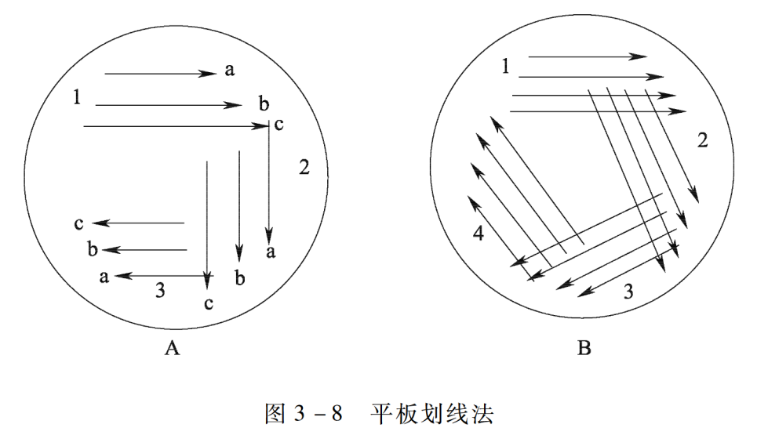

图A2 菌种纯化的划线方法（斜线法）

A.2.3.3 按照A.2.2进行培养。

A.2.3.4 重复A.2.3.1~A.2.3.3一次。